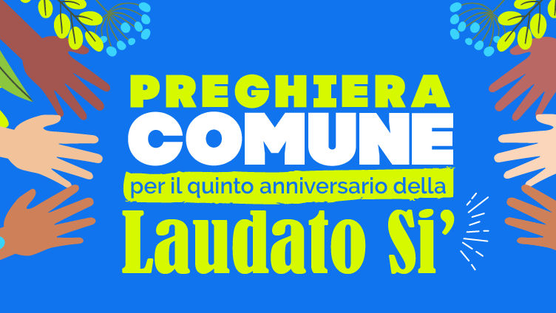

Apri le nostre menti e tocca i nostri cuori,
affinché possiamo essere parte del creato, tuo dono.
Aiutaci a essere consapevoli che la nostra casa comune
non appartiene solo a noi.
Ma a tutte le tue creature e alle generazioni future
e che è nostra responsabilità preservarla.

Fa’ che possiamo aiutare ogni persona ad assicurarsi
il cibo e le risorse di cui ha bisogno.
Sii presente ai bisognosi in questi tempi difficili,
specialmente i più poveri e i più vulnerabili.
Trasforma la nostra paura e i sentimenti di isolamento
in speranza e fraternità per poter sperimentare
una vera conversione del cuore.

Aiutaci a mostrare solidarietà creativa nell’affrontare
le conseguenze di questa pandemia globale.
Rendici coraggiosi nell’abbracciare i cambiamenti
rivolti alla ricerca del bene comune.
Ora più che mai, che possiamo sentire di essere tutti
interconnessi e interdipendenti.

Fa’ in modo che riusciamo ad ascoltare e rispondere
al grido della terra e al grido dei poveri.
Possano le sofferenze attuali essere i dolori del parto
di un mondo più fraterno e sostenibile.

Sotto lo sguardo amorevole di Maria Ausiliatrice,
ti preghiamo per Cristo Nostro Signore

Amen

